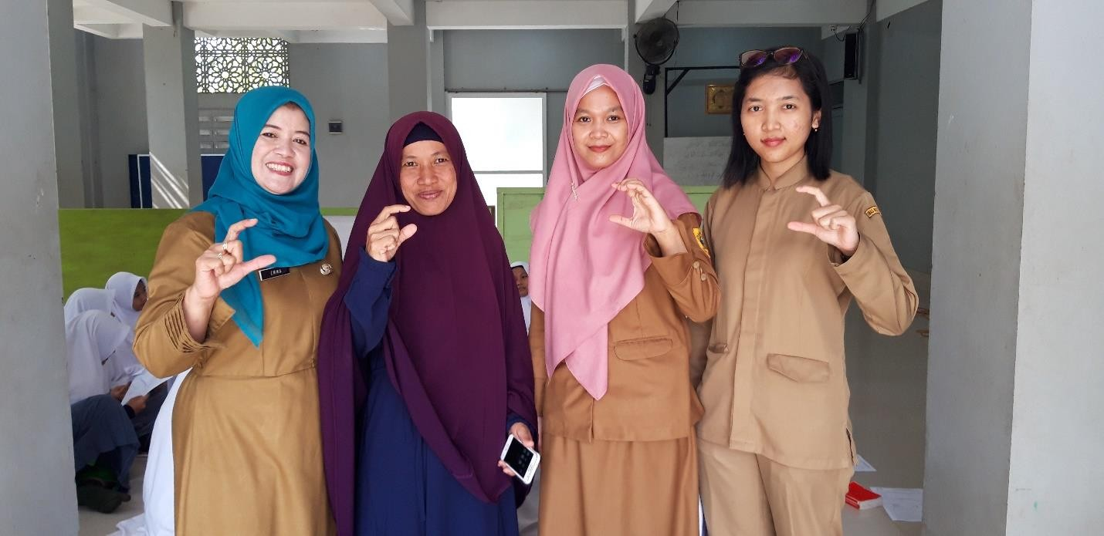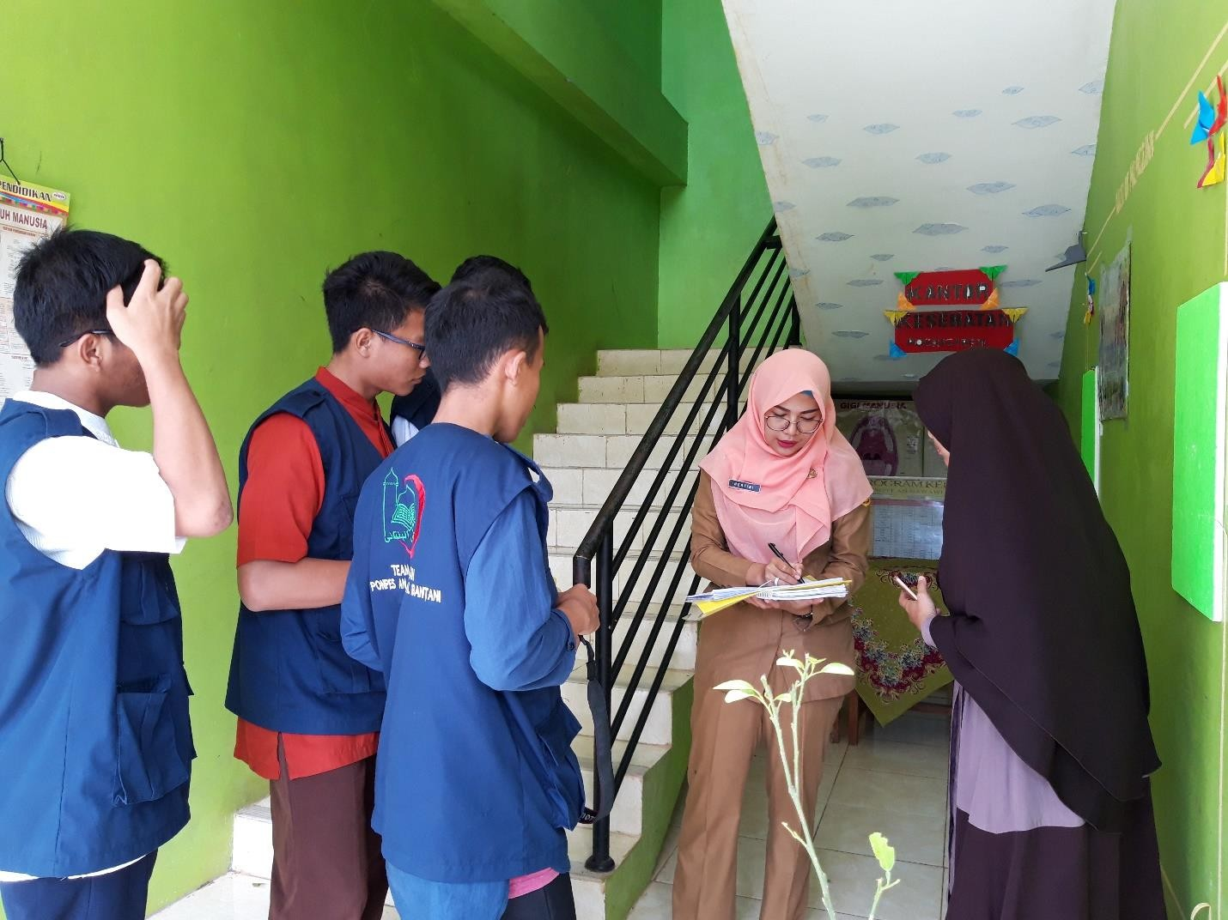
INOVASI DUREN MONTONG PUSKESMAS SULIWER
Inovasi “Duren Montong” yaitu Duta Pesantren Motivator dan Penolong yang kegiatannya adalah pemberdayaan Santri sebagai kader kesehatan Pesantren yang kegiatannya bergerak dalam bidang penjaringan kesehatan dan KIE. Dengan adanya inovasi Duren montong ini, diharapkan pihak pesantren terbantu kader kesehatan Duren Montong dalam memonitor, melatih, penjaringan kesehatan anak dan KIE siswanya untuk menerapkan PHBS di lingkungan pesantren.

